Etel, 08H45 samedi 16 décembre Philip Plisson est le premier sur le site!
A 02 h 00 cette nuit, le cargo TK BREMEN, s'est échoué à 2 kilomètres de l'embouchure de la ria d'Etel. Il avait quitté le port de Lorient, dans l'après-midi, pour aller se mettre à l'abri au nord de l'île de Groix, sur sa route vers l'Angleterre.
A 00 h 40, il demande assistance au CROSS d'Etel, mais seul le remorqueur Abeille Bourbon pourra intervenir à 01 h 36. A 02 h 00, le TK BREMEN alerte le CROSS Etel qu'il vient de s'échouer au sud de la ria d'Etel. A 03 h 00, l'hélicoptère NH 90/ caïman marine de la B.A.N. de Lanvéoc-Poulmic assurera le sauvetage des 19 membres d'équipage.
Selon un communiqué de la préfecture du Morbihan, le plan POLMAR a été déclenché après constatation d'une fuite d'hydrocarbures sur l'une des cuves, formant une nappe d'1 kilomètre sur 5 mètres en direction de la plage d'Erdeven, entre Lorient et la presqu'île de Quiberon.

Il est 0H845 quand Philip arrive sur zone, pour vous ramener ces images impressionnantes et inédites !

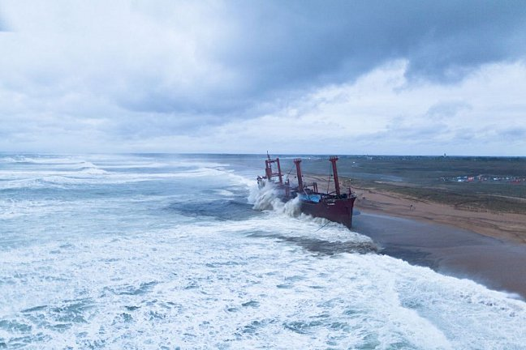

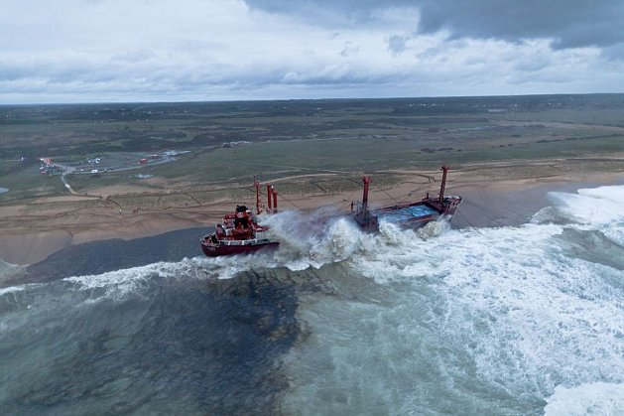

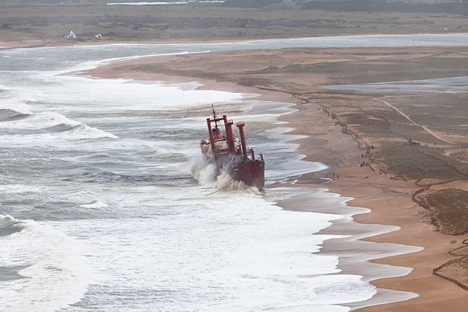
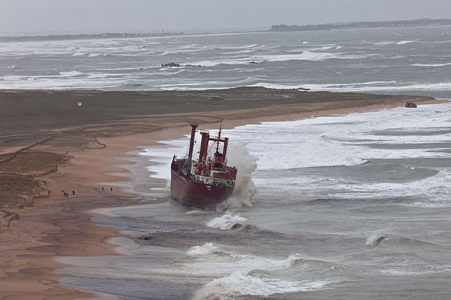

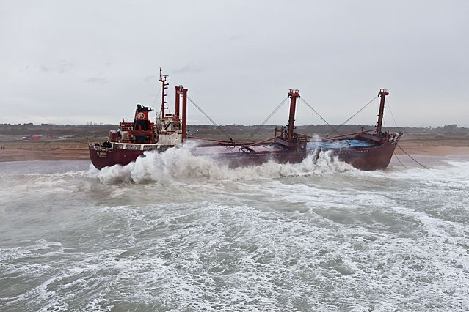
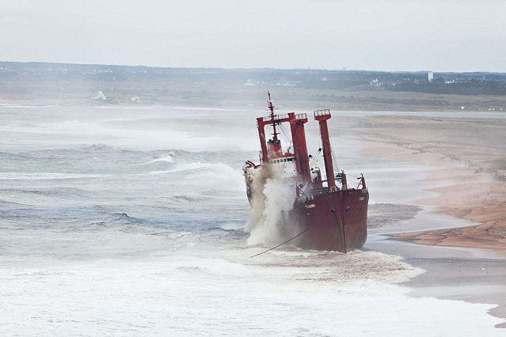

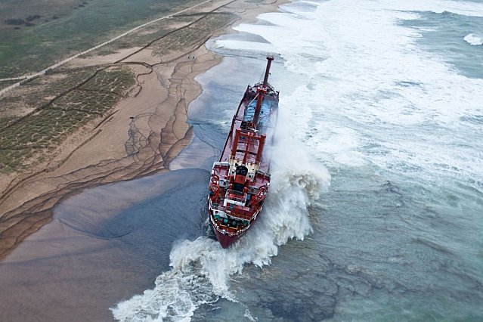

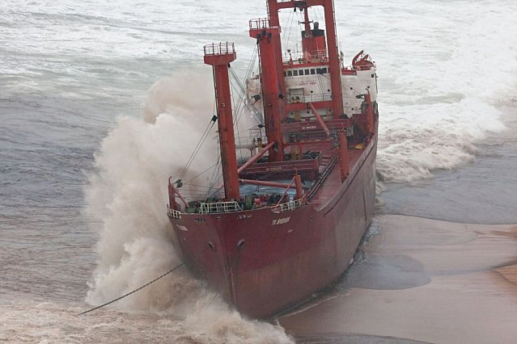
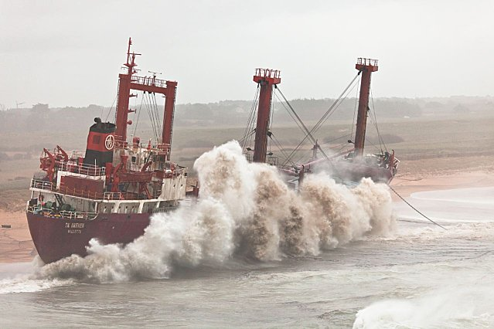
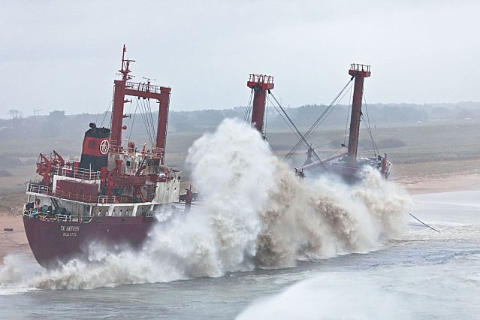

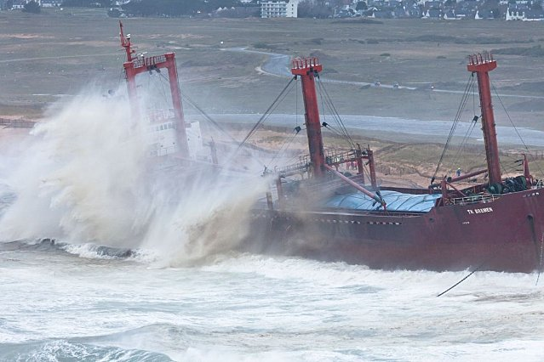
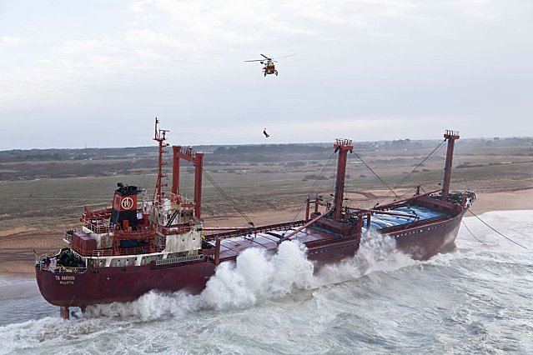
"Dragon 56" de la Sécurité Civile assure les hélitreuillages pour évacuer les membres de l'équipage et faire monter à bord les experts 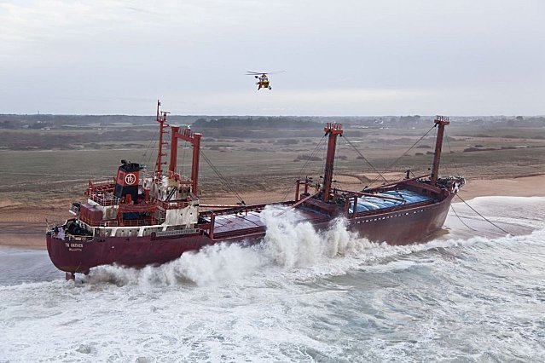
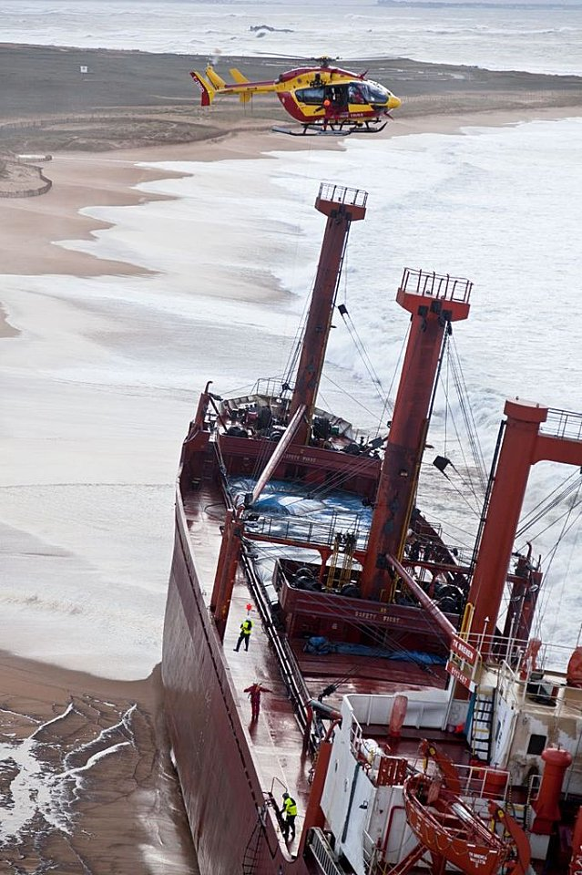
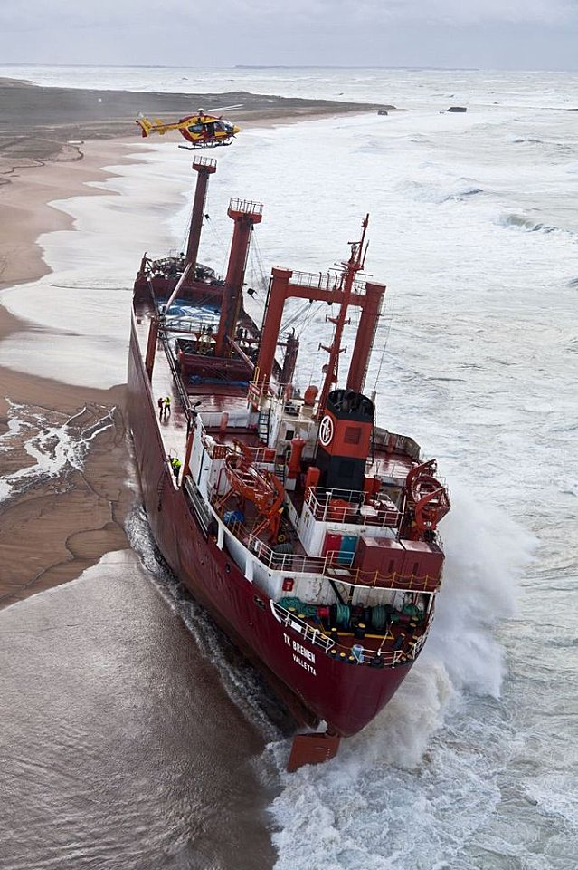
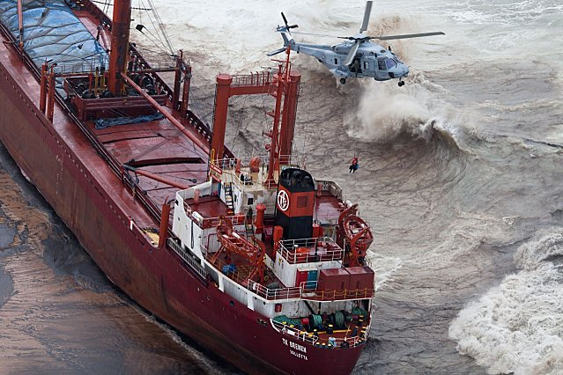
Le Rescue de la Marine Nationale assiste Dragon 56 dans cette opération de sauvetage
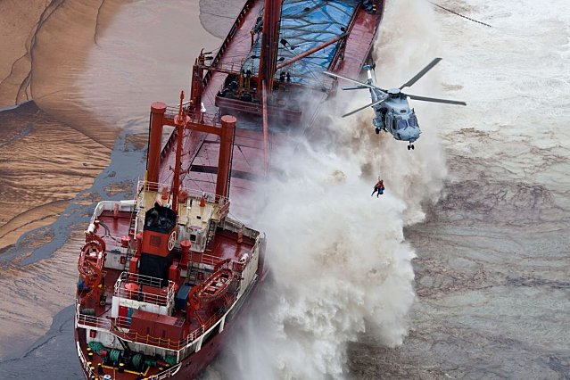
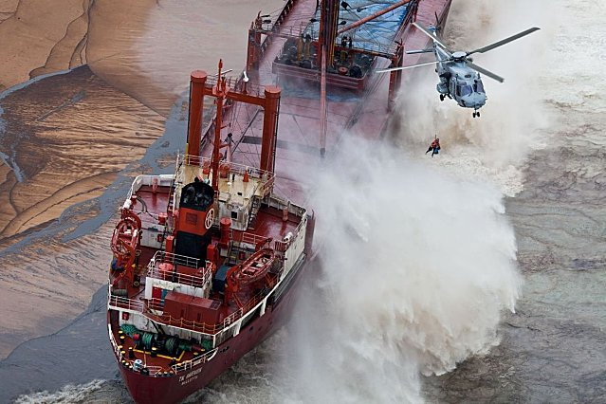

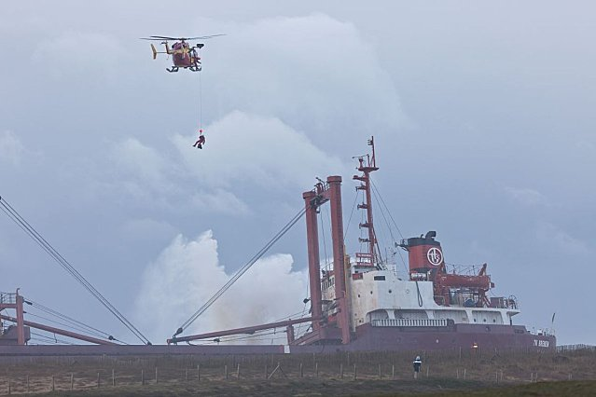
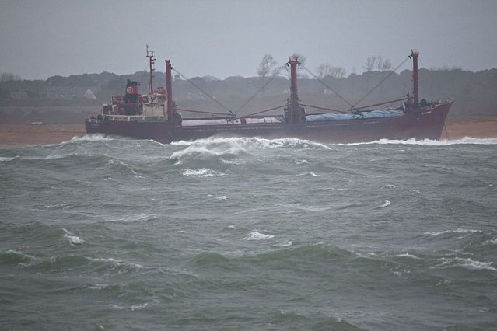

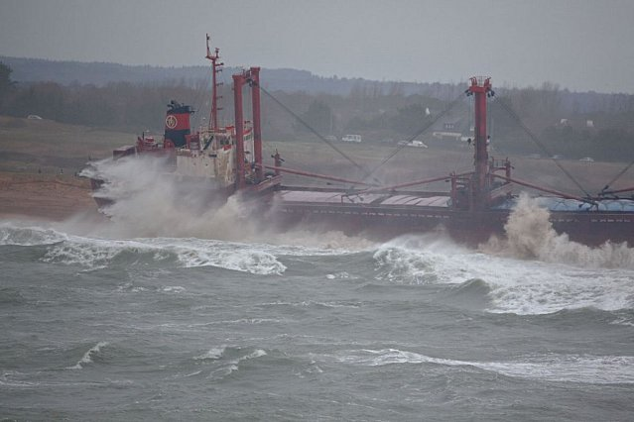
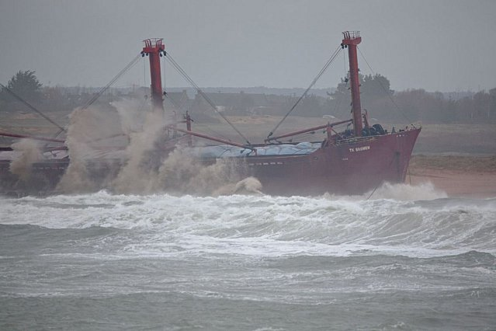

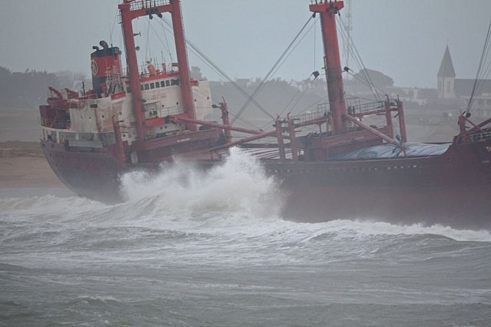
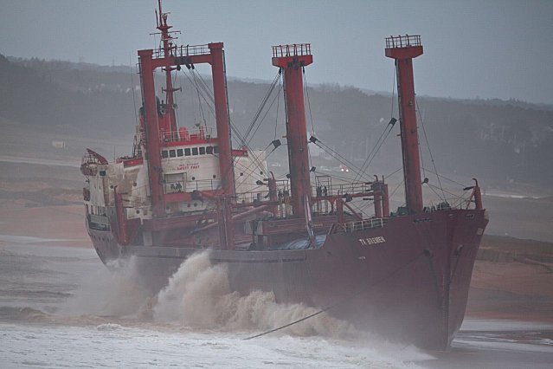

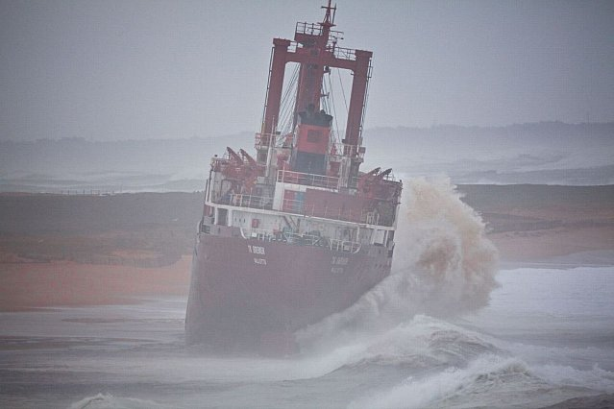
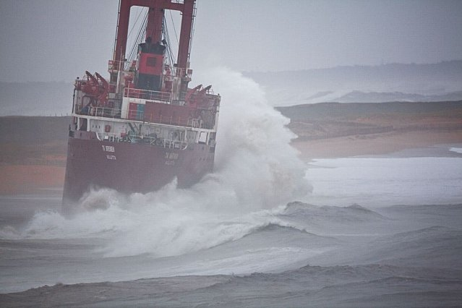

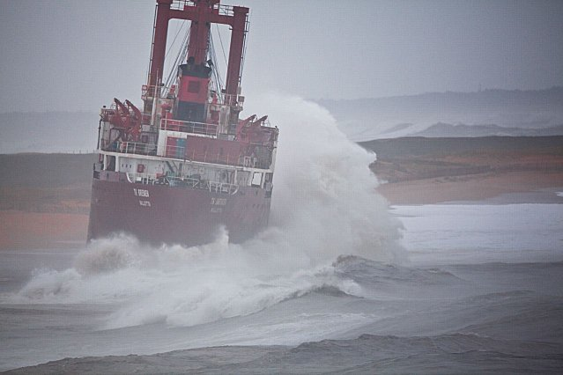
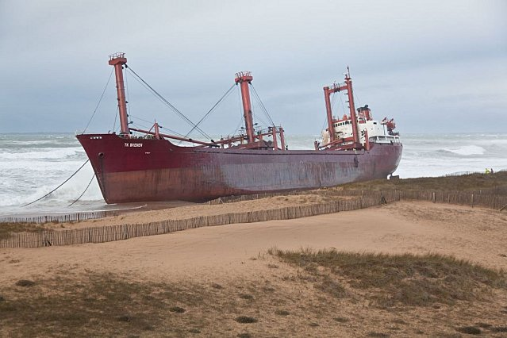

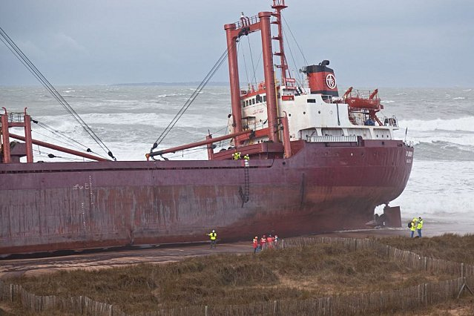
PLAGE D’ETEL
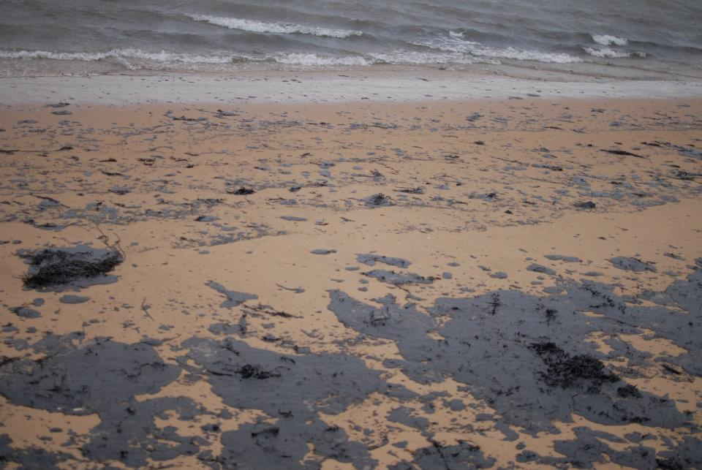
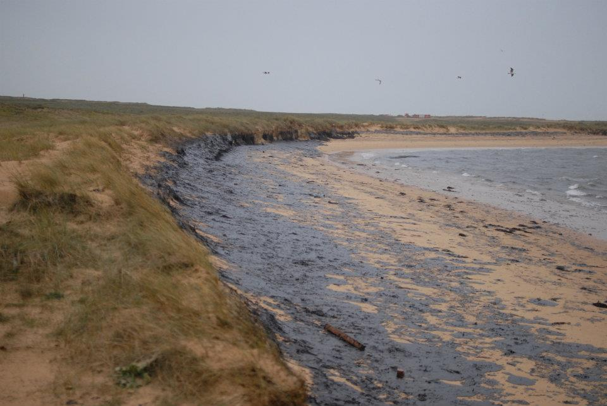
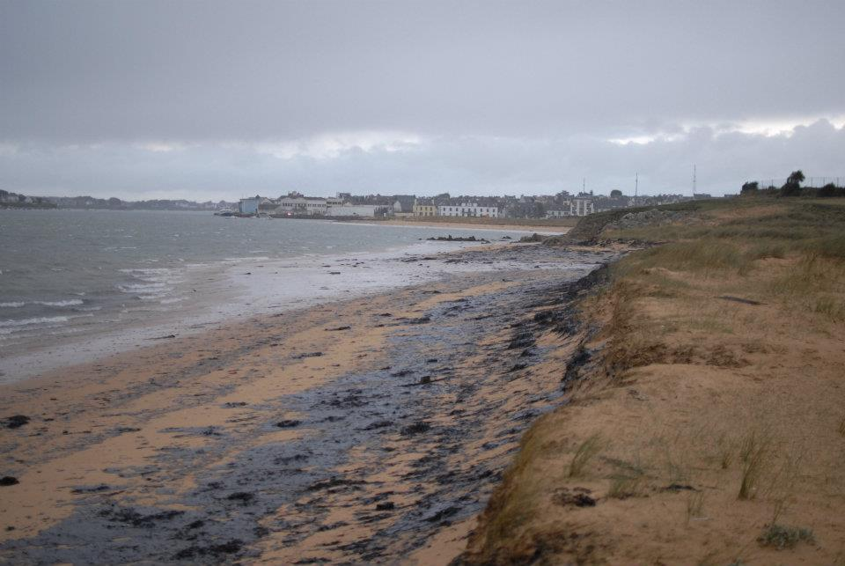
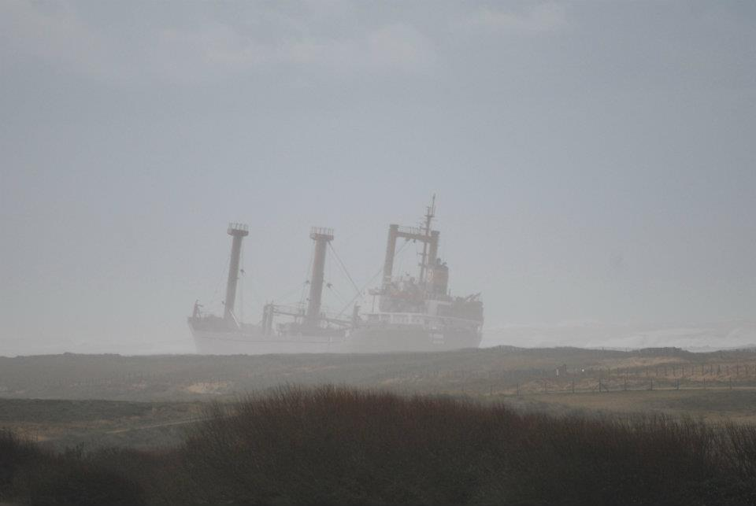
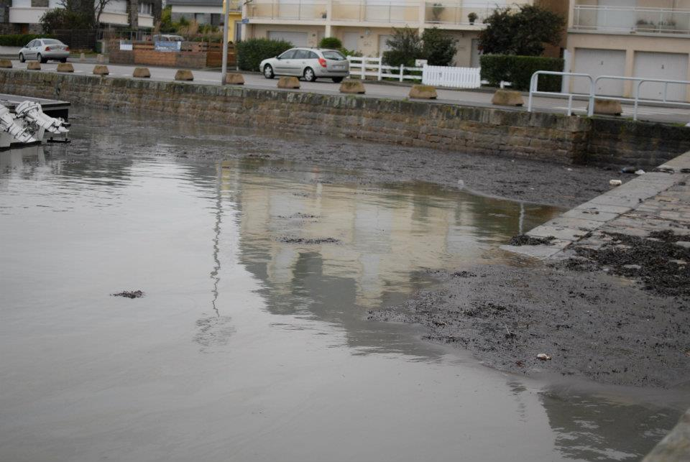

Un beau résultat concret de notre système ultra libéral de l'argent roi! J’ai envie de pleurer la ce matin au réveil..... en?@@#% de capitalisme de merde, qui force la marine a faire tourner des rafiot pourris a toute berzingue par tout temps pour gagner 3 putain d'euro.. A mort bordel, a mort ces batards... un bucher avec tout ces connards d'actionnaires foireux, de lobby commerciaux véreux. Mon terrain de jeux, et celui de plein d'amis est défoncé a coup de mazout puant, j'ai l'impression d'habiter a coté d'une raffinerie tellement ca blaire, nos spot de pêches sont niqué pour mini 2ans, je ne parle même pas des pauvres pécheurs et ostréiculteurs. Merci, merci. Alors, non je n'irai pas ramasser le mazout, pas une miette ces enculés n'attendent que ca pour ne pas avoir à payer trop cher de dépollution.si l'on en ramasse, c'est pour mieux leur tartiner le derche et leur pognon! Je vous propose autre chose : allons tous retourner la gueule des réels fautifs de ce massacre; le destinataire ou l’expéditeur qui n'a pas voulu de frais de mouillage portuaire et l'a fait mouiller en pleine mer, l'armateur, tout les responsables administratif de ce massacre !

